Структурное подразделение «Детский сад комбинированного вида «Звёздочка»
муниципального бюджетного дошкольного образовательного учреждения
«Детский сад «Планета детства» комбинированного вида»

Консультация для родителей по ПДД

«Правила дорожного движения»

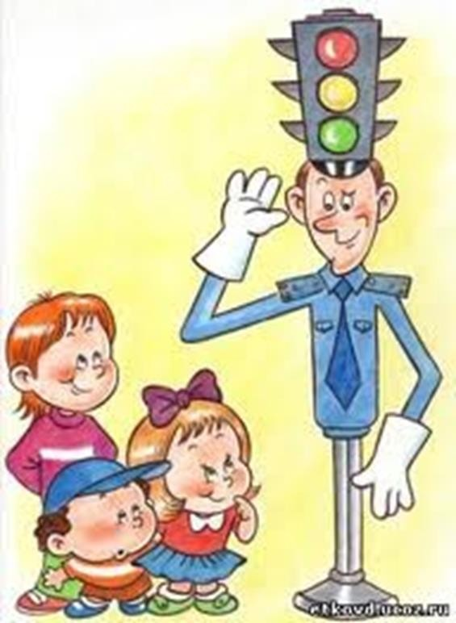

Подготовила :
воспитатель первой квалификационной категории
Сильвестрова Т.Ю.

пос. Чамзинка
2023г

Уважаемыеродители,хотелосьбыпоговоритьоважномвопросе,которомувнашем детском саду уделяется большое внимание, это вопрос о знании и соблюденииправилдорожногодвижения.Статистикадорожно-транспортныхпроисшествийсвидетельствует о том, что дети часто оказываются в аварийных ситуациях на улицахнашегогорода.
Проблема безопасности дорожного движения на данный момент является одной издостаточноважныхгородских проблем.
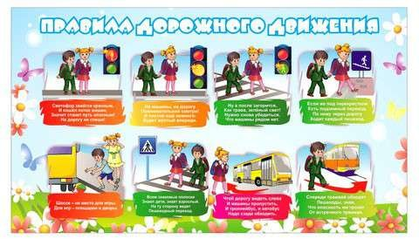
Населениерастет,всёбольшелюдейприобретаютавтомобилидляличногопользования. Увеличивается число дорожно-транспортных происшествий. Происходятони, к сожалению, и с участием детей дошкольного возраста. Зачастую ребенок непонимает реальной опасности, которая грозит ему на дороге, поэтому и относится кПравиламдорожногодвижениябездолжноговнимания.

Помните!

Дети учатся соблюдать правила дорожного движения, беря пример с членов своейсемьиидругихвзрослых.Особеннопримерродителейучитдисциплинированномуповедениюнадороге.
Берегитесвоихдетей!
Ваши дети перешли в старшую группу детского сада, в старшем дошкольномвозрастедетидолжны усвоить:
обязанностиучастниковдорожногодвижения;
•
основныетерминыипонятияправилдорожногодвижения,такихкак:дорога,дорожное движение, железнодорожный переезд, транспортное средство, маршрутноетранспортное средство, перекрёсток, пешеходный переход, линия тротуаров, проезжаячасть,разделительная полоса,регулировщик;
•
обязанности пешеходов и пассажиров;перевозкалюдей;
•
•
•
движениевжилыхзонах;
особенностибезопасногодвижениянавелосипеде.
•

сигналы светофора и регулировщика;регулирование дорожного движения;предупредительныесигналы;
•
•
•
•
движениечерезжелезнодорожныепути;
Важночтобыродителибылипримеромдлясвоихдетейвсоблюденииправилдорожногодвижения.
- Переходядорогу,держитеребёнказаруку.
- Неперебегайтедорогу,идитеспокойно.
- Неразговаривайтекогдавыходитенапроезжуючасть,этоотвлекаетребёнка.
- Переходитедорогутольконазелёныйцветсветофора.
- «Пешеходныйпереход»-местодляпереходапроезжейчасти,объяснитеэторебёнку.
- Изпассажирскоготранспортавыходитепервыми.
- Обращайтевниманиеребёнканамашины,которыеедутсбольшойскоростью.
- Детидолжныигратьтольконадетскихплощадках,ноненапроезжейчасти.

Уважаемыеродители,учитесвоихдетейсоблюдатьправиладорожногодвиженияибудьтепримеромдляподражания!
ОБЖ«Научитеребёнка!»
Переченьнеобходимых рекомендаций для родителейпо безопасностинадорогеи втранспорте

При выходе издома:
  - еслиуподъездадомавозможнодвижение транспортныхсредств,сразу
обратите на это внимание ребенка и вместе посмотрите, не приближаетсялик вамавтомобиль, мотоцикл,мопед,велосипед;
  - еслиуподъездастояттранспортныесредстваилирастутдеревья,
закрывающие обзор, приостановите свое движение и оглянитесь - нет лизапрепятствием опасности.

Придвижениипотротуару:
  - придерживайтесьправойсторонытротуара;
  - неведитеребенкапокраютротуара:взрослыйдолженнаходитьсясостороныпроезжейчасти;
  - маленькийребенокдолженидтирядомсовзрослым,крепкодержасьзаруку;
  - приучитеребенка,идяпотротуару,внимательнонаблюдатьзавыездомсодвораили стерриториипредприятия;
  - разъясните детям, что забрасывание проезжей части (камнями, стеклом) иповреждениедорожныхзнаковмогутпривестикнесчастномуслучаю;

  - неприучайтедетейвыходитьнапроезжуючасть,коляскиисанкисдетьмивозитетолько потротуару.
  - при движении группы ребят учите их идти в паре, выполняя все указаниявзрослых,сопровождающихдетей.

Готовясьперейтидорогу:
  - остановитесьилизамедлитедвижение,осмотритепроезжуючасть;
  - привлекайтеребенкакнаблюдениюзаобстановкойнадороге;
  - подчеркивайтесвоидвижения:поворотголовыдляосмотраулицы,остановкудляосмотрадороги,остановкудляпропускаавтомобилей;
  - учитеребенкаразличатьприближающиесятранспортныесредства;
  - не стойте с ребенком на краю тротуара, так как при проезде транспортноесредствоможетзацепить, сбить, наехать заднимиколесами;
  - обратитевниманиеребенканатранспортноесредство,готовящеесякповороту,расскажитеосигналахуказателейповоротауавтомобиляижестахмотоциклиста и велосипедиста;
  - неоднократнопоказывайтеребенку,кактранспортноесредствоостанавливаетсяуперехода,каконодвижетсяпо инерции.

Припереходепроезжейчасти:
  - переходитедорогутолькопопешеходнымпереходамилинаперекрестках
-полиниитротуара,иначеребенокпривыкнетпереходить,гдепридется;
  - идите только на зеленый сигнал светофора: ребенок должен привыкнуть,что на красный и желтый сигналы не переходят, даже если неттранспорта;
  - выходя на проезжую часть, прекращайте разговоры; ребенок долженусвоить, чтоприпереходедорогиразговорыизлишни;
  - неспешитеинебегите;переходитедорогувсегдаразмереннымшагом;
  - не переходите дорогу наискосок, подчеркивайте и показывайте ребенкукаждый раз, что идете строго поперек улицы. Ребенку нужно объяснить,что это делается для лучшего наблюдения за автомототранспортнымисредствами;
  - невыходитенапроезжуючастьиз-затранспортногосредстваилииз-за
кустов, не осмотрев предварительно улицу, приучайте ребенка делать также;
  - не торопитесь перейти дорогу, если на другой стороне вы увидели друзей,родственников, знакомых, нужный автобус или троллейбус. Не спешите инебегите кним, внушите ребенку, чтоэто опасно;
  - не начинайте переходить улицу, по которой редко проезжает транспорт,непосмотреввокруг.Объяснитеребенку,чтоавтомобилимогут
неожиданновыехатьизпереулка,содворадома;
  - при переходе проезжей части по нерегулируемому переходу в группелюдей учите ребенка внимательно следить за началом движениятранспорта, иначе ребенок может привыкнуть при переходе подражатьповедениюспутников,ненаблюдаязадвижениемтранспорта

При посадке и высадке из общественного транспорта (автобуса,троллейбуса,трамваяи такси):
  - выходите впереди ребенка; маленький ребенок может упасть, ребенокпостаршеможетвыбежатьиз-застоящеготранспортанапроезжуючасть;
  - подходите для посадки к двери транспортного средства только послеполной его остановки. Ребенок, как и взрослый, может оступиться ипопасть подколеса;
  - не садитесь в общественный транспорт (троллейбус, автобус) в последниймомент при его отправлении (может прижать дверьми). Особую опасностьпредставляет передняя дверь, так как можно попасть под колесатранспортногосредства;
  - научите ребенка быть внимательным в зоне остановки - это опасное местодля ребенка: стоящий автобус сокращает обзор дороги в этой зоне, крометого, пешеходы здесь часто спешат и могут случайно вытолкнуть ребенканапроезжуючасть.

Приожидании общественноготранспорта:
  - стойте вместе с детьми только на посадочных площадках, а при ихотсутствии-натротуареилиобочине.
  - Придвиженииавтомобиля:
  - приучайтедетеймладшегошкольноговозрастасидетьвавтомобиле
только на заднем сиденье, не разрешайте сидеть рядом с водителем, еслипереднеесиденьенеоборудованоспециальнымдетскимсиденьем.
Объясните им, что при резкой остановке или столкновении сила инерциибросает ребенка вперед, и он ударяется о стекло передней панели; этогодостаточно, чтобыонпогиб илибыл сильноранен;
  - не разрешайте малолетнему ребенку во время движения стоять на заднемсиденье: при столкновении или внезапной остановке он может перелететьчерезспинкусиденьяиударитьсяопереднеестеклоилипанель;
  - ребенок должен быть приучен к тому, что первым из автомобиля выходитотец (мать), чтобы помочь сойти ребенку и довести его до перехода илиперекрестка;
  - неразрешайтедетямнаходитьсявавтомобилебезприсмотра;
  - ребенок должен знать, что на велосипеде разрешено перевозить толькоодного ребенка до семи лет и то при условии, что велосипед оборудовандополнительнымсиденьемиподножками.

Припоездкевобщественномтранспорте:
  - приучитедетейкрепкодержатьсязапоручни,чтобыприторможенииребенокне получилтравму отудара;
  - объяснитеребенку,чтовходитьвлюбойвидтранспортаивыходитьизнегоможнотолькотогда,когдаон стоит.

